Tillsynsbegäran – information om höga naturvärden i avverkningsanmälan A 13287-2022 i Östhammars kommun

Detta dokument behandlar höga naturvärden i avverkningsanmälan A 13287-2022 i Östhammars kommun. Denna avverkningsanmälan inkom 2022-03-24 00:00:00 och omfattar 14,6 ha.

Vi begär härmed att Skogsstyrelsen fattar beslut enligt miljöbalken som säkerställer att skogens höga naturvärden bevaras samt säkerställer att EU-lagstiftning efterlevs och att artskyddsbrott förhindras. Vi önskar även ta del av de ställningstaganden och beslut som myndigheterna meddelar till följd av aktuell avverkningsanmälan och föreningens inlaga (se 34 § förvaltningslagen).

Nedan beskrivs fynd av naturvårdsarter som gjorts i det avverkningsanmälda området.

# Naturvårdsarter

I avverkningsanmälan har följande 2 naturvårdsarter hittats: bullspindling (VU) och olivspindling (S). Av dessa är 1 rödlistade. För rödlistade arter har rödlistekategorin angivits inom parentes. Arter som är signalarter enligt Skogsstyrelsen har markerats med (S).

De påträffade naturvårdsarterna är ett tydligt kvitto på att detta rör sig om en skog med höga naturvärden. I Figur 1 visas en karta över det avverkningsanmälda området, där samtliga fyndplatser för naturvårdsarter som finns registrerade på Artportalen har markerats.

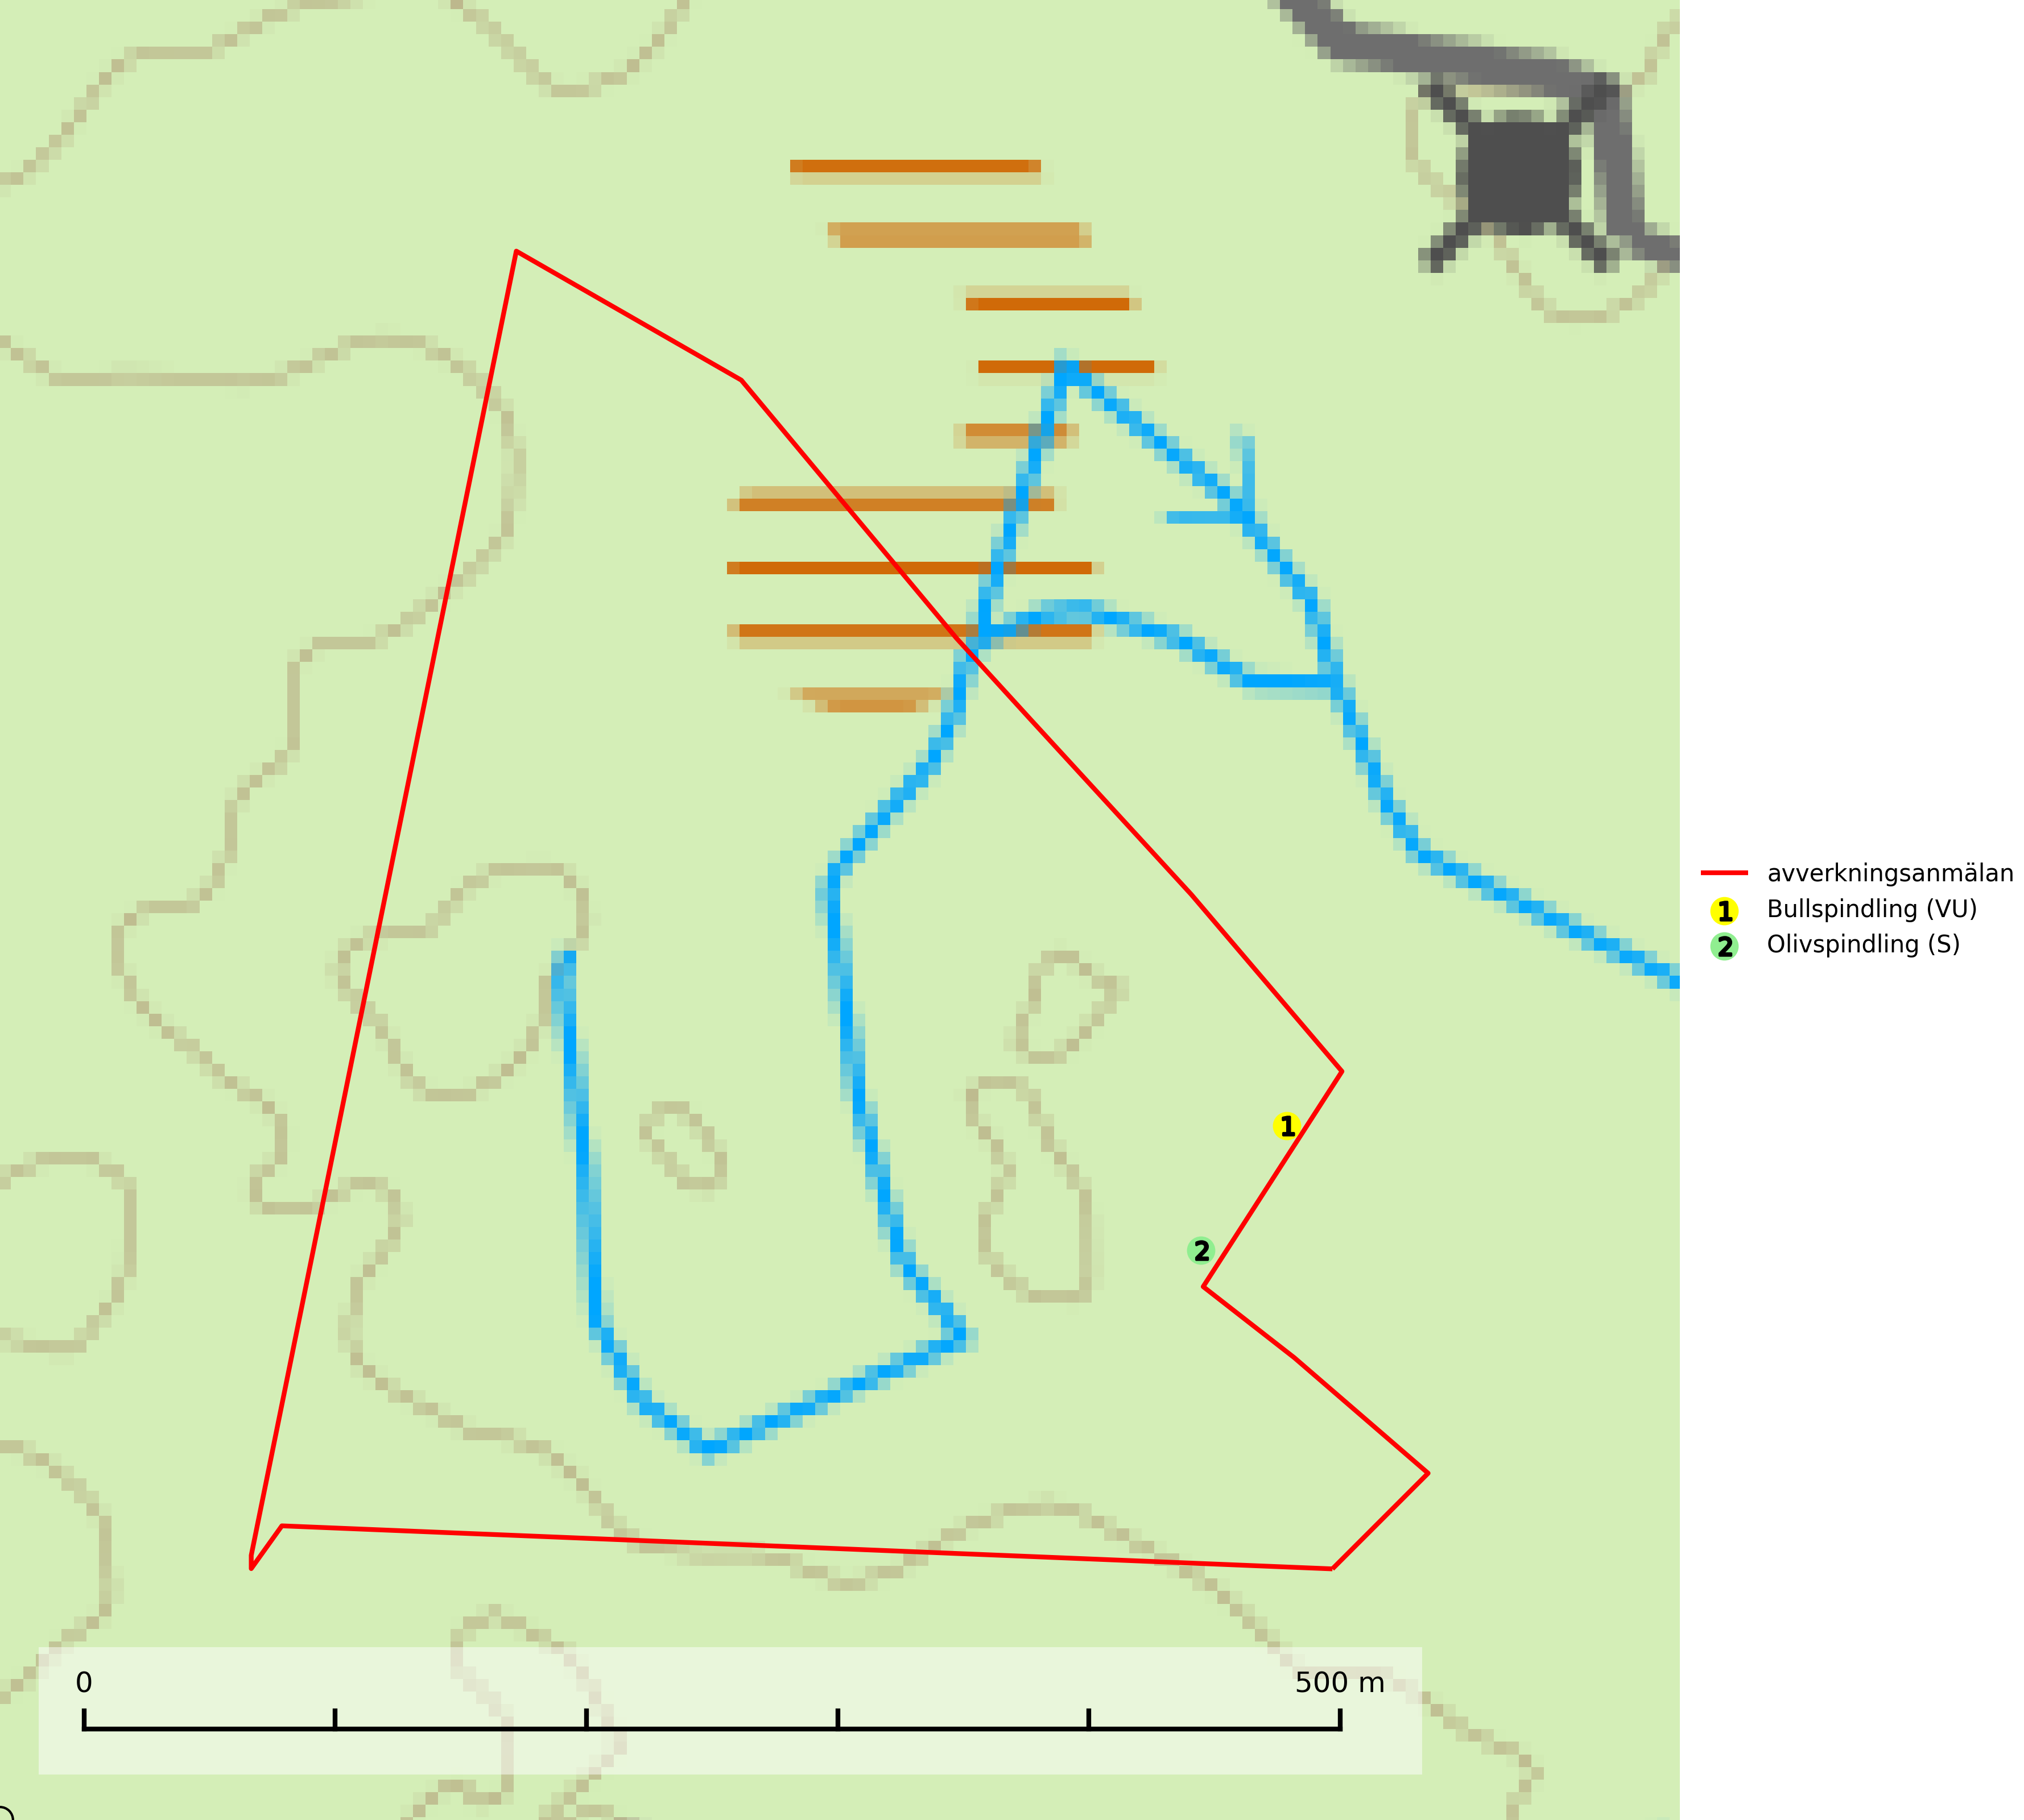

Figur 1. Fyndplatser för naturvårdsarter i det avverkningsanmälda området (röd linje). Markörer utan svart kant är placerade på fyndplatsen. Markörer med svart kant är placerade vid sidan av fyndplatsen och har ett svart streck som visar fyndplatsens exakta position. Kartans mittpunktskoordinat är N 6682126, E 697495 i SWEREF 99 TM.

**Bullspindling (VU)** är en kräsen och mycket bra signalart för skyddsvärda äldre granskogar på kalkrik mark. Den är placerad högst upp i Skogsstyrelsens värdepyramid för bedömning av skog med höga naturvärden och skogsbruk, främst kalavverkning utgör ett stort hot mot arten. Artens minskningstakt uppgår till 30 % inom 50 år och överstiger gränsvärdet för Sårbar (VU) (SLU Artdatabanken, 2024; Nitare & Skogsstyrelsen, 2019).

**Olivspindling** växer uteslutande på näringsrik och kalkhaltig skogsmark där den huvudsakligen bildar mykorrhiza med gran och tall. Svampen är en typisk representant för kalkgranskogens särpräglade och rika svampflora. Kalavverkning är ett hot mot arten, eftersom den sannolikt kräver lång kontinuitet av äldre träd. Populationerna i landet bedöms därför minska beroende på slutavverkning av äldre barrskog på kalkhaltig mark (SLU Artdatabanken, 2024; Nitare & Skogsstyrelsen, 2019).